

**МИНИСТЕРСТВО ПРОСВЕЩЕНИЯ РОССИЙСКОЙ ФЕДЕРАЦИИ**

**Министерство образования и науки Республики Дагестан**

**Муниципальное бюджетное общеобразовательное учреждение**

**"Средняя общеобразовательная школа №2 города Буйнакска"**

**(МБОУ СОШ №2)**

**368220 г. Буйнакск, ул. Академика Аскерханова,18 тел.8 (87237) 2-22-51,**

**E-mail:** [suigp@yandex.ru](mailto:suigp@yandex.ru)<http://www/2-3.dagestanscool.ru/>

**ИНН/КПП-0543037606/054301001 ОГРН 1080507000441**

**ПСИХОЛОГО-ПЕДАГОГИЧЕСКИЙ КЛАСС**

1. Номер класса с указанием классного руководителя

11б класс.

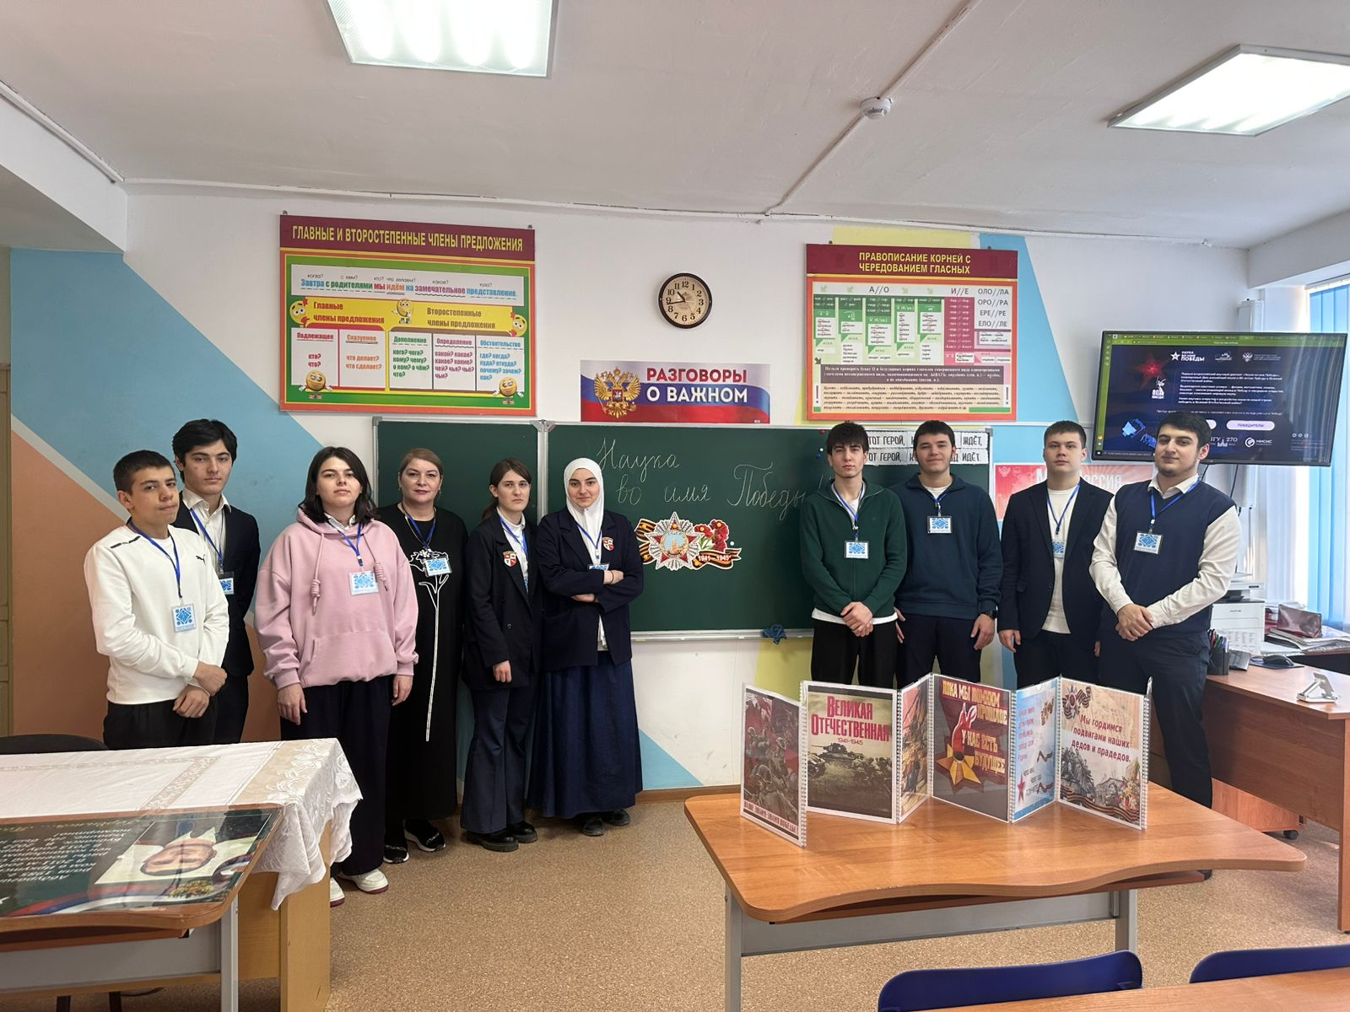Классный руководитель - Ягияева Ума Дагировна.

1. Сведения о школьном кураторе класса. ФОТО и визитка: ФИО должность, предметная область, заслуги и стаж работы

Алимагомедова Джамиля Гаджимурадовна

Педагог психолог МБОУ СОШ №2 города Буйнакска РД

стаж работы в МБОУ СОШ №2 – 15лет, общий стаж – 15лет.

